**Asignatura:** Ingeniería de Software.

**Sección:** 14

**Nombre del docente:** González Escobar Oscar Hernán

**Nombre de los integrantes del grupo:** Pablo Abaroa, Sebastián Vásquez, Víctor Almonacid.

**Fecha de entrega 26/05/2020**

Informe del Sistema SCSP

**Etapas de la Ingeniería de Software**

Contenido

II Introducción 4

III Objetivos 4

III.I Generales 4

III.II Específicos 4

IV Estado de Arte y Fundamentos del Proyecto 4

V Antecedentes y Análisis del Problema 5

VI Modelo de Proceso de Negocio Actual 6

VII Contexto de Uso Solución 7

VIII Situación Futura 8

VIII.I Modelo Canvas 8

VIII.II Modelo de Proceso de Negocio Propuesto 9

Especificación Usuarios 10

IX Caso de Uso 11

X Fichas Resumen 12

XI Requerimientos 16

XI.I Funcionales 16

XI.II No Funcionales 19

XII Matriz de Trazabilidad 23

XIII Modelo de Datos 24

XIV Alcances y limitaciones 24

Técnicas y metodologías de Desarrollo a analizar 26

XV Factibilidad 27

XV.I Mínima 27

XV.I.I Factibilidad Técnica Cliente 27

XV.I.II Factibilidad Económica Cliente 28

XV.I.III Factibilidad Técnica Desarrollo 29

XV.I.IV Factibilidad Económica Desarrollo 30

XV.I.V Costo Total 31

Optima 32

XV.I.VI Factibilidad Técnica Cliente 32

XV.I.VII Factibilidad Económica Cliente 33

XV.I.VIII Factibilidad Técnica Desarrollo 34

XV.I.IX Factibilidad Económica Desarrollo 35

XV.I.X Costo Total 36

XVI Planificación 36

XVI.I Carta Gantt 36

XVI.II Bitácora 36

XVII Conclusiones 37

XVIII Anexos 37

XIX Referencias bibliográficas 37

# Introducción

La empresa llamada Emprosa, quienes se dedican a la producción de setas nos solicitaron la creación de un software, esto debido a que quieren disminuir el tiempo de producción ya que en el último tiempo aumento la demanda de sus productos.

Especificar si hay otros casos existentes en otras empresas y si existen la solución que se está empleando. Si en no se emplearía una investigación al caso, y se sumaría al costo de la factibilidad.

Este Informe se mostrará una descripción de la empresa más la problemática que esta se enfrenta, lo cual nosotros como empresa desarrolladora de software entregaremos una solución informática que logre ayudar y a mejorar a la empresa. Se expondrá los requerimientos recabados, metodologías de desarrollo a realizar, procesos internos de la empresa por la cual nos apoyamos y como estos serán afectados por nuestro software, todo esto bajo su propia documentación para llevar a cabo en proyecto y respaldar la solución propuesta.

Especificar al problema a realizar, entorno a nivel mundial, local, nacional, etc. Especificar un link

# Objetivos

## Generales

El propósito del Software es de generar un registro de producción, control y automatización de la manufacturación de la materia prima, con el fin de mantener y/o mejorar la eficiencia y eficacia que este proceso produce.

## Específicos

* Aumentar la demanda de sus productos.
* Incrementar tasas de Producción.
* Aumentar fidelización del cliente. Ajustando la oferta de sus clientes ante la demanda de la empresa.
* Tener un registro de producción y control de las etapas que posee el producto más el de los Trabajadores.
* Disminuir tiempo de producción. Automatizando procesos y mejorando decisiones de gerencia.
* Disminuir posibilidad de errores o incongruencias.
* Mejorar reputación en el mercado.
* Disminuir gastos de dinero y tiempo. Ante malas decisiones.

# Estado de Arte y Fundamentos del Proyecto

En el mercado ya existen softwares sofisticados, enfocados en la administración de la producción de las Setas, por ejemplos esta LTS24 también esta MR-TRAZACHAM, pero los software ya mencionados están orientados a empresas grandes de la producción Setas, nuestro sistema, aunque más simple es mucho más económico y simple de usar ajustándose a las necesidades de una empresa pequeña enfocada en la producción de Setas.

Actualmente en el mercado existen algunos sistemas realizados a medidas que buscan satisfacer la necesidad del usuario que se dedica a realizar labores para la producción de Setas que les ayuda significativamente, no obstante, estos sistemas están limitados en funciones que solo velan por los tiempos y cantidades en la producción. En cambio, nuestro sistema provee un control y seguimiento de los tiempos y cantidades de producción, pero además de eso también da un control de los propios Trabajadores de la empresa dando la oportunidad de medir su desempeño en la misma empresa.

Muchos sistemas de hoy en día que satisfacen las necesidades como la que posee esta empresa, ya que se nos pide que se escanee sus Baldes con los dispositivos móviles de los Trabajadores, además, otro punto importante es de que chile en el ámbito de desarrollo de software se está recién comenzando y es difícil encontrar softwares ya creados de por otras empresas en el país y que estas satisfagan esta solución tan específica, por lo que se debería de buscar un software extranjero que se asemeje a las necesidades de la empresa.

# Antecedentes y Análisis del Problema

La empresa productiva de Setas también conocida como Emprosa es una organización bastante reconocida en el ámbito del área de la agricultura y del gourmet, la cual se dedica al rubro de la producción, recolección y distribución de Setas. Emprosa se fundó el 11 de enero de 2012 por los hermanos Fernando Reyes y Pedro Reyes en la región metropolitana, desde sus inicios se centraron en la producción de Setas pero en el uso doméstico, pero poco a poco fue creciendo llegando a distribuir en la región metropolitana y sus alrededores, Emprosa ha realizado varios convenios con restaurantes, locales pequeños hasta una asociación con la universidad de Chile para entregar las Setas como elemento de estudio, Emprosa ha crecido exponencialmente estos últimos años ya que se ha dado más a conocer sobre el valor de las Setas en chile, por lo que ha realizado más convenios con más clientes.

Esta empresa está ubicada en la región metropolitana, es una pequeña empresa que cuenta con 6 Trabajadores aproximadamente, actualmente todos sus procesos los llevan a cabo de manera manual sin utilizar ningún tipo de registro a largo plazo lo que provoca en consecuencia que con la creciente demanda que han tenido sus productos últimamente encuentren ciertos problemas en cómo llevan a cabo sus procesos internos dentro de su flujo de trabajo, se han percatado de que tienen varios problemas con la manera en que se realiza sus procesos, entre estos problemas se encuentran el poco control sobre las Setas que cosechan, dado que el estado de estas depende del control sobre los tiempos de procesos, además no se tiene un control sobre quién realiza cada proceso, ni cuando, lo que en consecuencia provoca información no fiable de cómo se llevan los trabajos, también debido a sus procesos desorganizados. En consecuencia, de esto factores no se puede tener un control sobre el crecimiento de la empresa.

# Modelo de Proceso de Negocio Actual

(Los archivos de diagramación están adjuntos al final del documento)

Para producir las Setas primero los Trabajadores se juntan con el Jefe de Producción para concordar los Baldes que se deban de sembrar y cosechar, después de realizar los Baldes que se les solicitaron a hacer, se desechan todos los Baldes que el Jefe de Producción agrupó en un Lote aparte y agrupan los limpios en otro Lote, además por cada Balde sembrado, se anota en este las características que el Balde posee, tales como Sepa utilizada y fecha de siembra. Además, los Baldes que no puedan ser cosechados de nuevo se reutilizan de nuevo para otra siembra.

El Jefe de Producción una vez que concuerda con los Trabajadores, se dispone a inspeccionar los Baldes según el encuentre pertinente y los inspeccionados los anota en el cuadernillo, además los Baldes que no pasaron la prueba los aparta en un Lote donde estos van a desecho después

anota los Baldes sembrados y cosechados en su cuadernillo y si le alcanza el tiempo se dispone a revisar si se realizó bien la cosecha y si no, pregunta por el trabajador que realizó la cosecha de aquellos Baldes y habla con este.

# Contexto de Uso Solución

Aquí se específica como está pensado el correcto uso de la aplicación desarrollada, Separándose según el rol de los empleados que operarán el sistema:

Gracias a el software, el trabajador puede de una manera simple utilizar su celular para escanear el Balde que está sembrando y guardarlo en la aplicación móvil, también el trabajador puede observar los otros Baldes que el mismo ha sembrado permitiéndose organizarse de una manera mucho más eficaz, además podrá ver los Baldes que deberá de cosechar, permitiéndole ver de qué Lote pertenecen y si necesita ser cosechado para otra fecha o en vez de ser cosechado, necesite el Balde ser desechado por no pasar la inspección.

Por otro lado, el Jefe de Producción con la ayuda del software puede administrar y monitorear el desempeño de cada uno de los Trabajadores como también el estado de los Baldes con tan solo usar su celular de una manera fácil y rápida escaneando los Lotes que estime necesario inspeccionar, también podrá definir una cuota de Baldes a sembrar para que los Trabajadores puedan ver los Baldes que ellos necesiten sembrar, además el podrá inspeccionar también los Baldes que necesiten revisión, mostrando los días de las revisiones de cada Balde lo que hará que el Jefe de Producción no necesite cada valde que vaya a desecho si no que los propios Trabajadores deberán de hacerlo ya que les aparecerá los Baldes que vayan a desecho una vez que estén cosechando. Todo esto le permitirá al Jefe de Producción poseer más tiempo para otras labores.

El Jefe de Calidad con la ayuda de un sitio web se encargará solo del monitoreo de los Trabajadores y del Jefe de Producción para ver su producción como a su vez ver de manera detallada los Lotes según su fecha en que fueron sembrados.

# Situación Futura

## Modelo Canvas

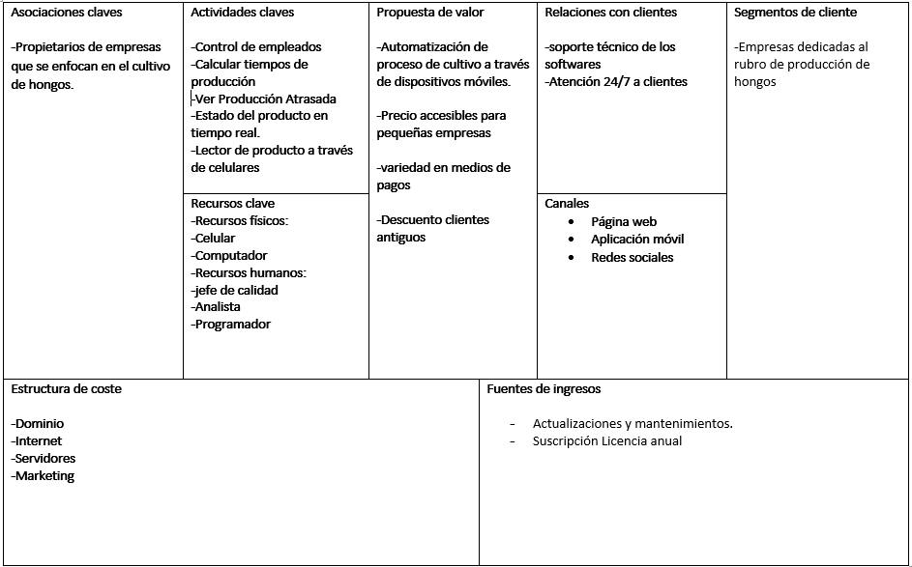

## Modelo de Proceso de Negocio Propuesto

(Los archivos de diagramación están adjuntos al final del documento)

Los Trabajadores ahora revisan en su aplicación los Baldes a sembrar y cosechar, una vez que cada Balde es cosechado y sembrado escanearan su código QR para afirmar que realizaron la tarea guardando el registro en la BD, tambien ahora si no pudo cosechar o sembrar un Baldes según la cuota que se le propuso se le agregará al día siguiente, pero se registrará que realizó una atraso. Ahora si hay un Balde que vaya a desecho, ellos mismos los apartarán y después los limpiarán ya que les aparecerá en pantalla que el Balde escaneado va a desecho, una vez que se estén cosechando los Baldes, además cuando se visualice los Baldes a realizar se les recalcará los que estén atrasados.

Ahora el Jefe de Producción ya no concuerda con los Trabajadores cada mañana y sólo se dispone a inspeccionar los Baldes que le aparece en pantalla y cada vez que inspecciona un Balde lo escanea e inserta el resultado de la inspección (si Balde va a desecho la aplicación le notificará al trabajador que el Balde va a desecho cuando vaya a cosechar este mismo), además los Baldes que no pasaron la prueba ya no los aparta el en un Lote si no que lo harán los Trabajadores y si ahora le alcanza el tiempo, además de ver los Baldes cosechados podrá escanear los Baldes para ver el Lote el cual pertenecen y ver los Trabajadores que los sembraron y cosecharon dichos Baldes.

Podrá, además, administrar las tasas de Baldes que hará cada trabajador en cada día ya sea sembrar y cosechar, también podrá administrar los Trabajadores y las Sepas de Setas en el sistema. En resumen, ahora el Jefe de Producción podrá hacer más tareas, tales como Administrar Sepas, Administrar Trabajadores, Ver la producción de estos, ver los Baldes y Trabajadores que realizaron los Lotes y administrar los Baldes que deban de realizar cada trabajador.

Al contratar la empresa nuestros servicios, también se podrá contratar a un Jefe de Calidad ya que ahora se estará realizando un seguimiento de la producción, el Jefe de Calidad accederá a un portal web que tenga acceso al servidor, donde buscará y visualizará la información recabada de los Trabajadores, del Jefe de Producción y el historial de producción que a generado la empresa, generando así reportes según los datos obtenidos. Por lo tanto, se agregará este nuevo proceso a la empresa.

# Especificación Usuarios

|  |  |
| --- | --- |
| Tipo de Usuario | Jefe de Calidad |
| Formación | Formación específica en gestión y administración de empresas |
| Actividades | Revisión de los registros recabados, tanto de los Baldes realizados, como el historial de los Trabajadores de la empresa. |

|  |  |
| --- | --- |
| Tipo de Usuario | Jefe de Producción |
| Formación | Formación específica en gestión y administración de empresas |
| Actividades | Inspección de los registros recabados y Administración de determinadas funciones. |

|  |  |
| --- | --- |
| Tipo de Usuario | Trabajador |
| Formación | Ninguno |
| Actividades | Cultivo, Cosecha de Setas y/o Desecho de Baldes. |

# Caso de Uso

(El archivo de diagramación está adjunto al final del documento)

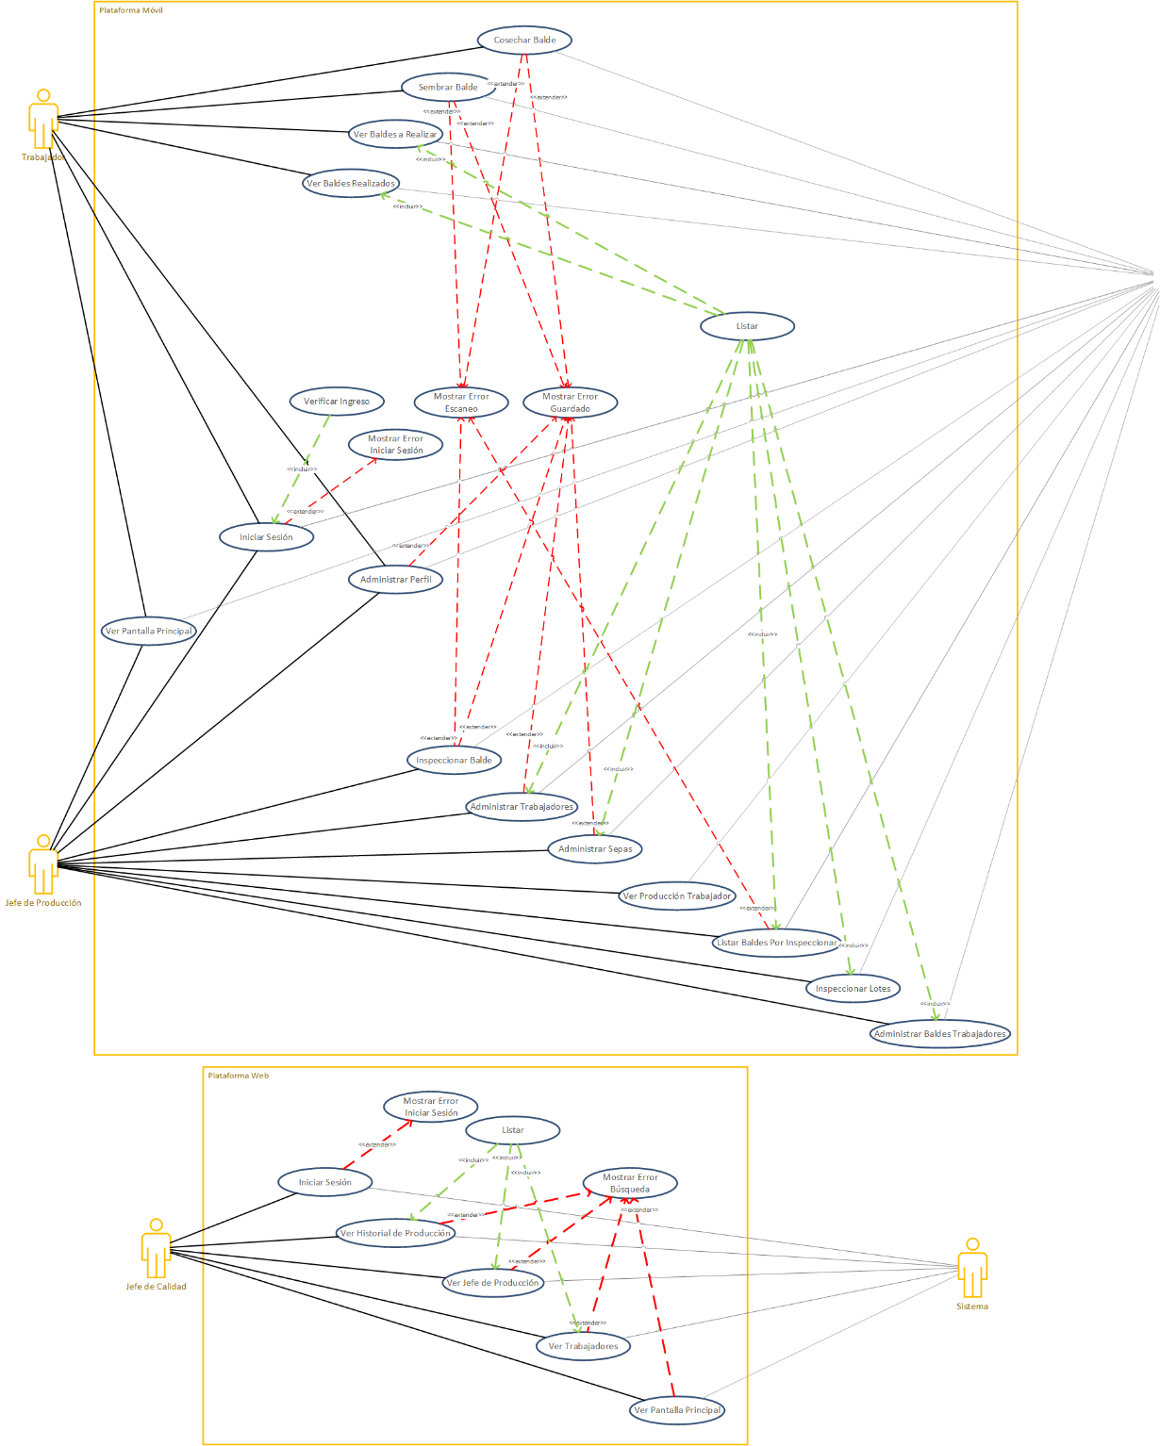

# Fichas Resumen

(El archivo de diagramación está adjunto al final del documento)







































# Requerimientos

## Funcionales

















## No Funcionales

































# Matriz de Trazabilidad

(El archivo de diagramación está adjunto al final del documento)

# Modelo de Datos

# Alcances y limitaciones

Al implementar este software la empresa logrará automatizar sus procesos de producción lo que provocará en consecuencias múltiples beneficios para esta logre tener sus procesos automatizados. Se lograrán disminuir sus márgenes de errores y ciertas mediciones de las tareas, se mantendría un dominio del análisis del total producido de la empresa, lo cual se mantendría la demanda acordada hacia sus clientes, estos al notar la mejora en la calidad de servicio aumentarán su fidelización con la empresa y en consecuencia recomendarán sus productos a más personas lo que hará que aumente la demanda de sus productos, también el software ayudaría a la optimización de los recursos al evitar grandes márgenes de error, por ejemplo no se desperdiciara tanta materia prima que ayudaría a la a satisfacer la alta demanda que conseguiría, por último el software daría un mayor control de quién y cómo realiza las tareas por lo que se puede saber si el trabajador es eficiente para realizar la tarea o necesita ser reemplazado.

Este proyecto se limitará a brindar funciones que ayudarán a controlar tareas de las actividades de producción, actividades inventario y reportes sobre el crecimiento de la empresa, no se encargará de automatizar el proceso de venta por lo que no deberá implementar pasarela de pago ni sistema de facturación, tampoco interactuará con el proceso de distribución por lo que no ayudará a realizar un seguimiento a la entrega a clientes.

# Técnicas y metodologías de Desarrollo a analizar

Existen varios técnicas y metodologías para el desarrollo de software, consideramos que dada la envergadura de nuestro proyecto consideramos que podemos trabajarlo con dos modelos los cuales son el modelo en cascada y el modelo en espiral …

El modelo en cascada es el procedimiento más utilizado en el desarrollo de software tiene etapas fundamentales para el ciclo de vida del software, se divide en 6 etapas primordiales las cuales son análisis de requisitos, diseño, codificación, prueba, integración y mantenimiento, las etapas están rigurosamente ordenadas de forma tal que el inicio de cada etapa se debe esperar la finalización de la etapa anterior, no obstante esto no quiere decir que no se pueda volver a trabajar en etapas anteriores una vez terminadas el proceso en estas. Dentro de sus ventajas se encuentran de que al ser un modelo lineal es más fácil de implementar ya que este dispone de antemano todos los requerimientos desde el principio, además es susceptible a cambios de sus etapas en caso de que sea necesario. Como desventaja por otro lado, en este modelo se encuentra el problema de que, si se comenten errores y no se detectan a tiempo en la etapa siguiente inmediatamente se volverá costoso y difícil volver hacia atrás para realizar la presunta corrección.

El modelo en espiral representa en forma espiral una secuencia de actividades, sus etapas son la planificación, análisis de riesgo, implementación y evaluación, estas actividades no están fijadas según orden de prioridad sino por objetivos, es ideal para proyectos de gran envergadura porque es menos riesgoso. Dentro de sus ventajas se encuentran no requerir necesariamente todos los requerimientos del software a solucionar, dado que siempre existe una comprobación temprana del estado del software donde se pueden corregir problemas a tiempo sin afectar la continuidad de este, requiere trabajar constantemente con la participación del cliente por lo que este puede ir informando los cambios que considera necesario. Sus desventajas son que genera un alto costo de tiempo por cada vuelta a la espiral, al necesitar la aprobación del cliente para avanzar en con el proyecto se realizan demasiadas pausas que generan atrasos en el desarrollo del software.

Una vez terminado el análisis de estos modelos hemos llegado a la conclusión de trabajaremos con el modelo en cascada ya que consideramos que es el que mejor se adapta a nuestro proyecto de software, al realizar un procedimiento lineal con un manejo eficiente de información en la etapa de análisis de requerimientos se puede avanzar a través de las siguientes etapas sin mayor problema teniendo en mente que en caso de encontrar problemas en el desarrollo de este, estos serían insignificantes por lo que no debería generar problemas al regresar a etapas anteriores para resolverlos. El modelo en espiral también nos hubiera servido para trabajar, ya que se definen las etapas por objetivos lo cual se considera mucho más cómodo para trabajar de la mano con el cliente siempre considerando el análisis de riesgo, no obstante, este modelo está enfocado en proyectos de gran envergadura por lo cual en nuestro software al ser de pequeño tamaño no requiere un análisis tan exhaustivo de este.

# Factibilidad

## Mínima

### Factibilidad Técnica Cliente









### Factibilidad Económica Cliente









### Factibilidad Técnica Desarrollo









### Factibilidad Económica Desarrollo









### Costo Total



## Optima

### Factibilidad Técnica Cliente









### Factibilidad Económica Cliente









### Factibilidad Técnica Desarrollo









### Factibilidad Económica Desarrollo









### Costo Total



# Planificación

## Carta Gantt

(El archivo de diagramación está adjunto al final del documento)

## Bitácora

(El archivo de diagramación está adjunto al final del documento)

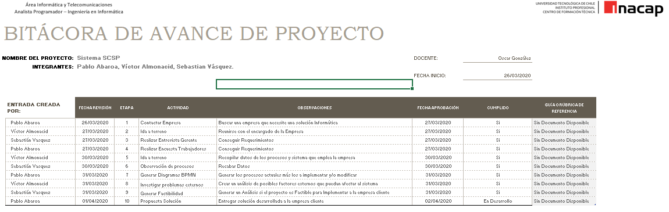

# Conclusiones

En conclusión, la empresa nos solicitó un software con el cual puedan tener una mayor eficacia en lo que respecta a la producción de Setas, hemos estipulado el costo que tendrá el desarrollo de nuestro proyecto como también el tiempo que nos tomara desarrollarlo y consideramos que tanto el costo como el tiempo serán aceptados por la empresa además sabemos que con el uso del modelo de cascada cumpliremos con el tiempo que estipulamos, también gracias a las entrevistas que realizaremos tendremos muy claro cuáles son los requerimientos funcionales y no funcionales, asegurando a si la satisfacción de la empresa con respecto al proyecto y que en un futuro nos vuelvan a contactar para otro proyecto.

# Anexos

* Diagramación BDMN



* Carta Gantt y Bitácora



* Caso de Uso y Ficha de Resumen



* Requerimientos y Matriz de Trazabilidad



* Factibilidad



# Referencias bibliográficas

2016, W. S. (10 de 04 de 2020). *microsoft*. Obtenido de https://www.microsoft.com/en-us/cloud-platform/windows-server-pricing

Andalucia, J. d. (2020). *juntadeandalucia*. Obtenido de http://www.juntadeandalucia.es/servicios/madeja/contenido/recurso/4

Antivirus, A. (10 de 04 de 2020). *avast*. Obtenido de https://www.avast.com/es-cl/free-antivirus-download

ArgoUML. (10 de 04 de 2020). *uptodown*. Obtenido de https://argouml.uptodown.com/windows

AVG. (10 de 04 de 2020). *avg*. Obtenido de https://www.avg.com/es-cl/installation-files-prd-gsr

Balsamiq. (10 de 04 de 2020). *balsamiq*. Obtenido de https://balsamiq.com/wireframes/desktop/#

Claro. (10 de 04 de 2020). *Claro Chile*. Obtenido de https://www.clarochile.cl

EMPROZA, A. R. (10 de 04 de 2020). *docs.google.cl*. Obtenido de https://docs.google.com/forms/d/1YT8TqAP6Cb1Tc6_lG2uRfT9Q4UtHLfZzCDAePrHscO0/edit

Factory, P. (10 de 04 de 2020). *Pc Factory*. Obtenido de https://www.pcfactory.cl/producto/31520-lenovo-all-in-one-ideacentre-520-22ast-amd-a9-9420-4gb-1tb-21-5-fhd-windows-10

Factory, P. (10 de 04 de 2020). *Pc Factory*. Obtenido de https://www.pcfactory.cl/producto/36100-apc-ups-2000va-1600w-easy-ups-srv-online

Factory, P. (10 de 04 de 2020). *Pc Factory*. Obtenido de https://www.pcfactory.cl/producto/32816-dell-server-poweredge-t30-intel-xeon-e3-1225v5-8gb-1tb-hdd

Gerente, E. (10 de 04 de 2020). *doc.google.com*. Obtenido de https://docs.google.com/forms/d/180f7ZBn1ZVv-kNnR_yOHcFJHsmNWCsoZnm8qmnsLWUc/edit

Gutierrez, C. (2011). En *Casos prácticos de UML.* Complutense.

Libre, M. (10 de 04 de 2020). *Mercado Libre*. Obtenido de https://articulo.mercadolibre.cl/MLC-440313145-balanza-pesa-digital-100kg-acero-diamantado-ev9201-_JM#position=7&type=item&tracking_id=adfc8c52-16aa-4c68-9bf5-467a61bf4741

Libre, M. (10 de 04 de 2020). *Mercado Libre*. Obtenido de https://articulo.mercadolibre.cl/MLC-522648560-samsung-galaxy-a01-_JM?searchVariation=52877027409&quantity=1&variation=52877027409#searchVariation=52877027409&position=2&type=ite7027409&position=2&type=item&tracking_id=521cb3b0-b20c-4c8e-8cd8-7bc1119e2783

LTS24. (26 de 05 de 2020). *LTS24*. Obtenido de LTS24: https://lts24.es/

Maida, E. G. (2015). *Metodologias de desarrollo de software*. Obtenido de Pontifica universidad catolica argentina: https://repositorio.uca.edu.ar/bitstream/123456789/522/1/metodologias-desarrollo-software.pdf

Microsoft. (2020). *Miscrosoft*. Obtenido de https://www.microsoft.com/es-cl/microsoft-365/visio/flowchart-software

NetBeans. (10 de 04 de 2020). *apache*. Obtenido de https://netbeans.apache.org/download/index.html

Nuevoo. (22 de 04 de 2020). *https://neuvoo.c*. Obtenido de https://neuvoo.cl/remuneracion/

Office. (2020). *microsoft*. Obtenido de https://www.microsoft.com/es-cl/microsoft-365/business/all-business

Peñalvo, F. J. (2018). *Capítulo 7. Ingeniería del Software*. Obtenido de Universidad de salamanca: https://repositorio.grial.eu/bitstream/grial/1228/1/07-rep.pdf

*pmoinformatica*. (2020). Obtenido de http://www.pmoinformatica.com/2012/10/plantillas-scrum-historias-de-usuario.html

Studio, A. (10 de 04 de 2020). *android*. Obtenido de https://developer.android.com/studio

Studio, V. (10 de 04 de 2020). *visualstudio*. Obtenido de https://visualstudio.microsoft.com/es/downloads/

Universidad Complutense de Madrid. (2020). *Wikis*. Obtenido de https://wikis.fdi.ucm.es/ELP/Especificaci%C3%B3n_de_Requisitos_Software_seg%C3%BAn_el_est%C3%A1ndar_IEEE_830

WorkBench, M. (10 de 04 de 2020). *mysql*. Obtenido de https://dev.mysql.com/downloads/workbench/

XAMPP. (10 de 04 de 2020). *Apache Friends*. Obtenido de https://www.apachefriends.org/download.html